PHÒNG GIÁO DỤC VÀ ĐÀO TẠO  HUYỆN HÓC MÔN  TRƯỜNG THCS ĐẶNG CÔNG BỈNH  ĐỀ MINH HỌA | KIỂM TRA HỌC KỲ I  NĂM HỌC 2020-2021  MÔN: TOÁN KHỐI LỚP: 9  Thời gian: 90 phút

Bài 1 (2 đ) Rút gọn biểu thức:

- b)
- d)

Bài 2: (1,5đ) Cho các hàm số (d₁) và y = –2x – 3 (d₂)
a/ Vẽ đồ thị các hàm số trên trong cùng mặt phẳng tọa độ
b/ Tìm tọa độ giao điểm của (d₁) và (d₂) bằng phép toán

Bài 3: (1,25đ)

Bài 4: (0,75đ) Cho ∆DEF vuông tại D, đường cao DI. Biết EI = 9cm, FI = 4cm. Tính DI, DE, DF

Bài 5: (1đ) Một máy bay cất cánh ở sân bay Tân Sơn Nhất và bay theo một đường thẳng hợp với mặt đất một góc 30⁰ và có phương trình y = ax+b với a,b là hằng số, y(m) là độ cao so với mặt đất, x ( phút) là thời gian bay và có đồ thị như hình vẽ.
- Xác định hệ số a,b.
- Tính quãng đường máy bay bay được sau 5 phút.

Bài 6 : (1đ)
Tính chiều cao của cây được minh họa như hình vẽ sau (làm tròn đến mét)
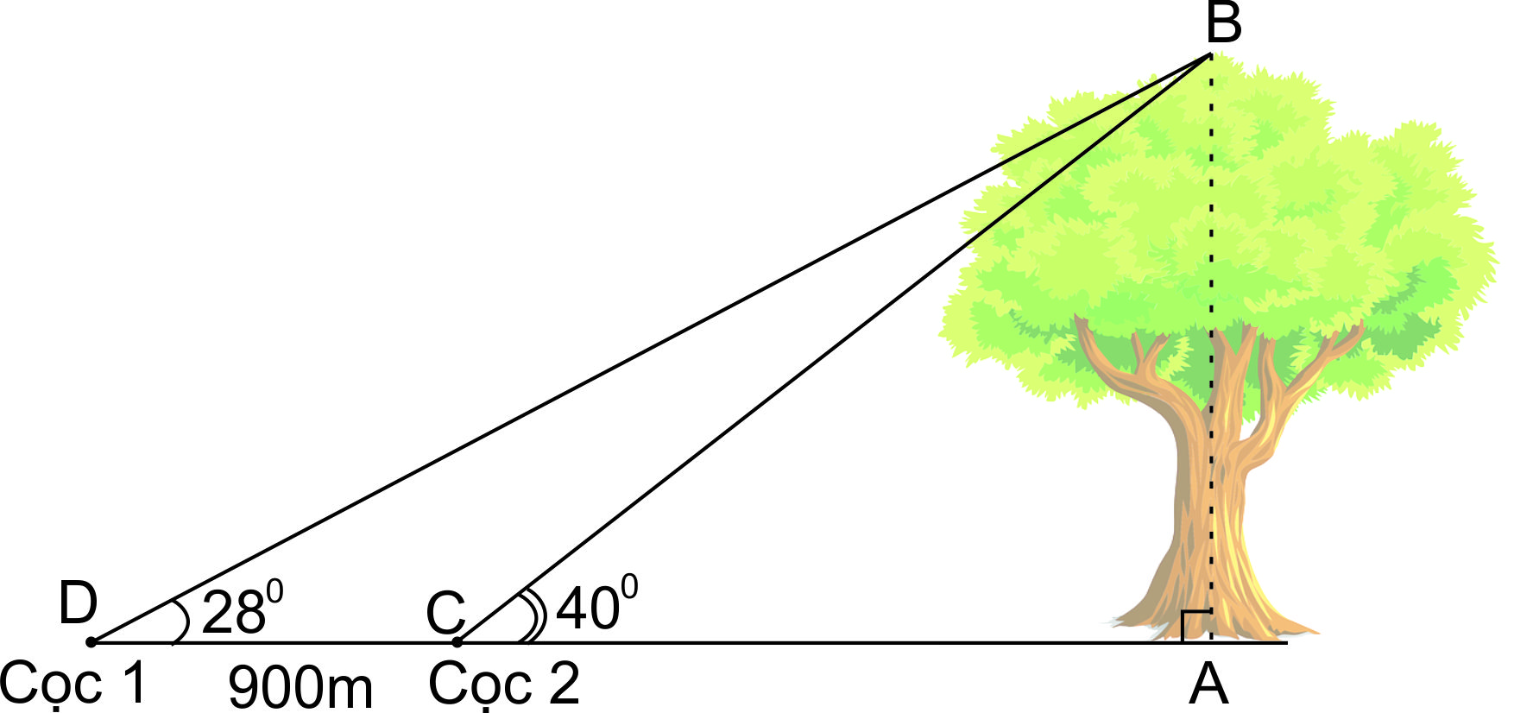
Bài 7: (2đ) Từ điểm A ở ngoài đường tròn (O), vẽ hai tiếp tuyến AB, AC với (O) (B, C là hai tiếp điểm). Gọi H là giao điểm của AO và BC.
- Chứng minh: AO là đường trung trực của BC.
- Gọi D là điểm trên cung nhỏ BC của (O). Tiếp tuyến tại D của (O) cắt AB, AC lần lượt tại M, N. Chứng minh rằng : Chu vi của ΔAMN = AB + AC
- Đường thẳng AD cắt (O) tại điểm thứ hai là E. Chứng minh:
Bài 8: (0,5đ) Cho và . Tính giá trị biểu thức sau:

HẾT

